START

1. Dubbo架构图

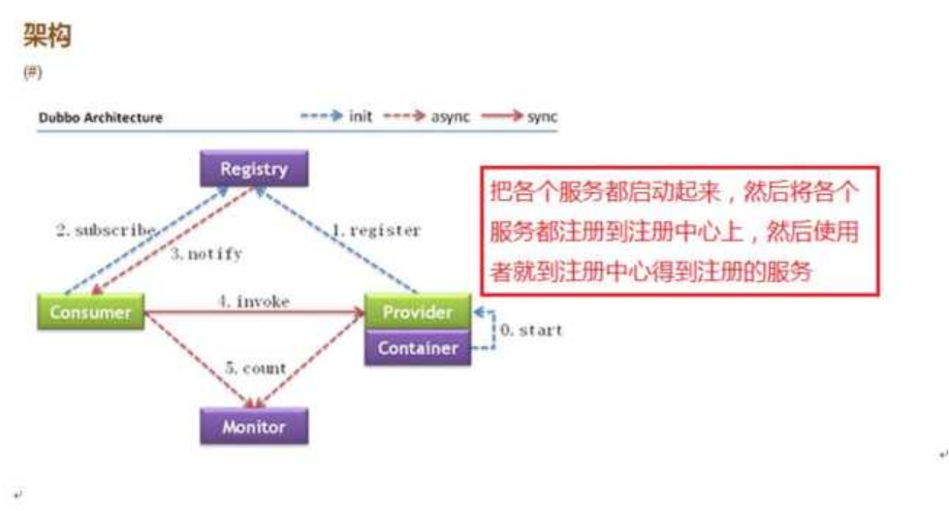

1. 微服务框架

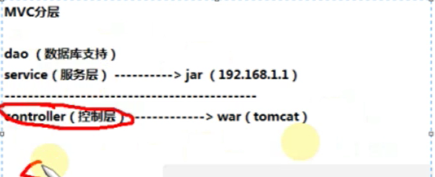

1. 为了保证服务的HA，对service进行管理（权重，选举）dubbo是一种SOA框架，服务间通过简单的，精确定义的接口进行通讯

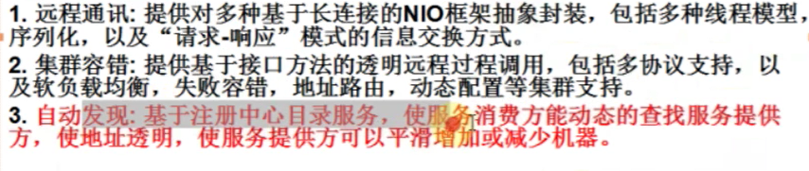

1. dubbo提供分布式服务，并提供治理方案
2. spring bean factory注入dubbo provider and consume

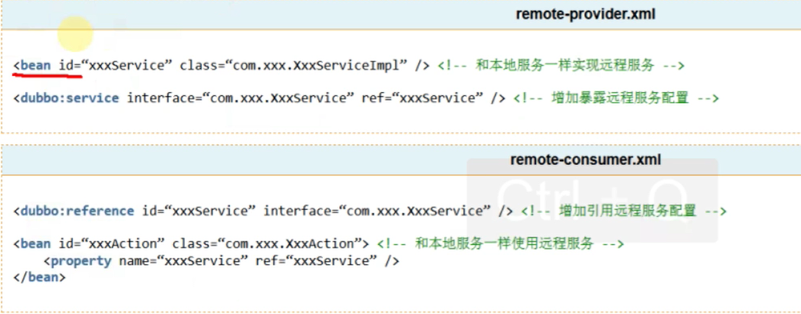

1. 作为服务的消费端和提供端，接口和包名要保持一致；工作中把interface放到一个单独project中
2. Dubbo服务治理

